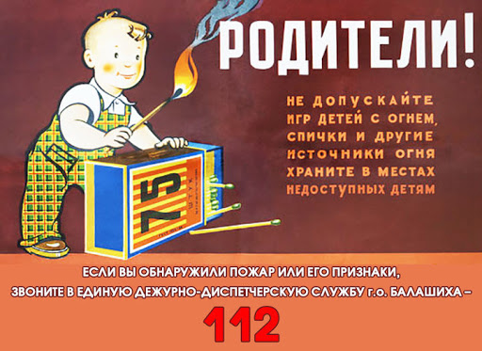**Уважаемые родители – помните о безопасности детей!**

Причины трагедий различны: неосторожное обращение с огнем, курение в нетрезвом состоянии,

- нарушение правил эксплуатации электросетей и электрооборудования,

- детская шалость с огнем,

- поджоги

К сожалению, в семье часто недооценивают опасность неосторожного обращения с огнем. У детей нет опыта, дающего понимание опасности того или иного действия, нет навыков безопасного обращения с предметами, представляющими ту или иную угрозу жизни и здоровью (как например: нож, петарды или канистра с бензином), отсутствует свойственная взрослым защитная реакция на возникшую опасность.

**Уважаемые родители, запомните и соблюдайте следующие правила:**

- Исключите игры детей со спичками, зажигалками. Храните их в недоступных местах.

- Постоянно объясняйте детям опасность игр с огнем, повторяйте основные правила безопасности.

- Не оставляйте малолетних детей без присмотра. Прежде, чем доверить младшего ребенка старшему, убедитесь, знает ли последний, как вести себя в случае возникновения непредвиденной ситуации.

- Демонстрируйте соблюдение всех правил безопасности личным примером. Это очень важно! В раннем возрасте дети «впитывают» все, как губки, и хорошее и плохое.

- Не разрешайте малолетним детям самостоятельно пользоваться газом, топить печи, включать электроприборы. Не оставляйте их наедине с включенным телевизором.

- Подробно объясните ребенку порядок его действий при пожаре или при возникновении другой ЧС: не паниковать, нигде не прятаться, выбегать из помещения, сообщать взрослым о пожаре, звонить по тел 101 или 112. Выучите вместе телефоны экстренных служб.

**Родители, внемлите лозунгам МЧС:**

«Не оставляйте детей без присмотра»,

«Спички детям не игрушка!»,

«Не курите в постели»!

**Будьте достойным примером своим детям!**